**АКТ**

**визуального осмотра работ по благоустройству дворовой территории в Хасынском городском округе**

Благоустройство дворовой

территории по ул. Зеленая, 11

в п. Стекольный «20» сентября 2022 г.

**Представители министерства строительства, жилищно – коммунального хозяйства и энергетики Магаданской области, администрации муниципального образования «Хасынский городской округ», в составе:**

- консультанта управления стратегических проектов и городской среды, министерства строительства, жилищно-коммунального хозяйства и энергетики Магаданской области – Ильиной Юлии Александровны;

- начальника отдела строительства управления стратегических проектов и городской среды, министерства строительства, жилищно-коммунального хозяйства и энергетики Магаданской области – Леньшина Кирилла Александровича;

- начальника отдела архитектуры, градостроительства, строительства, благоустройства и дорожного хозяйства Комитета жизнеобеспечения территории администрации Хасынского городского округа–Кишко Василия Анатольевича;

- главного специалиста – юрист Комитета жизнеобеспечения территории администрации Хасынского городского округа – Сарвартдинова Эмиля Дамировича;

- начальника финансово-экономического отдела Комитета жизнеобеспечения территории администрации Хасынского городского округа – Карповой Натальи Эдуардовны;

- старшего специалиста финансово-экономического отдела Комитета жизнеобеспечения территории администрации Хасынского городского округа - Войтеховской Веры Андреевны;

**произвели визуальный осмотр** Благоустройство дворовой территории по ул. Зеленая, 11 в п. Стекольный.

Срок исполнения контракта 15.09.2022 года.

**В ходе визуального осмотра данной дворовой территории замечаний не выявлено.**

**Фото на 20.09.2022 года**

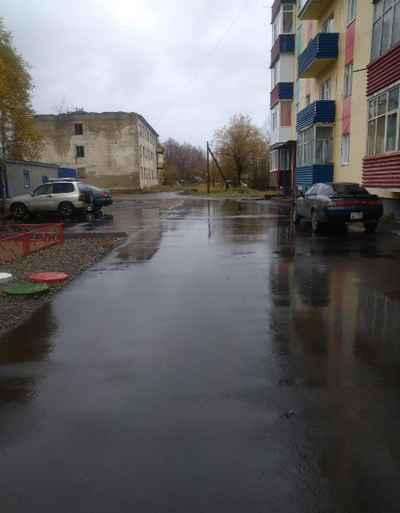 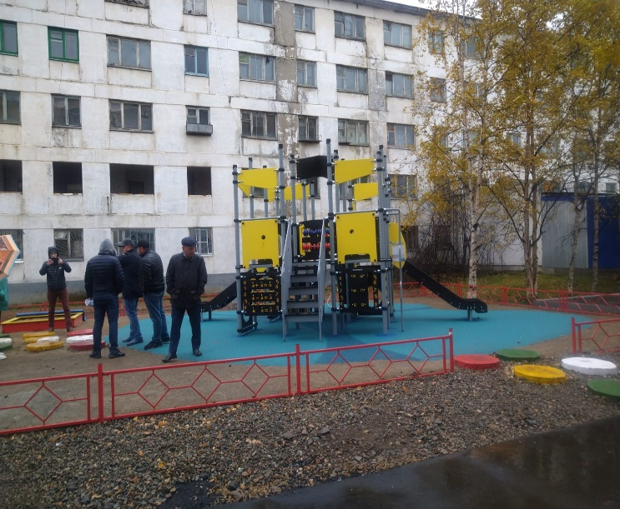

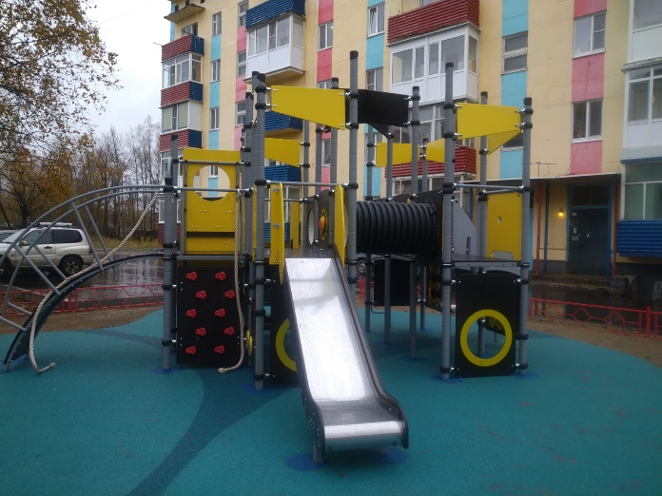 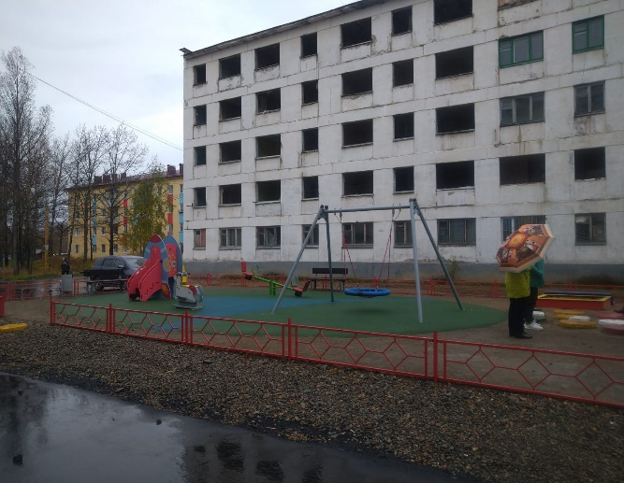

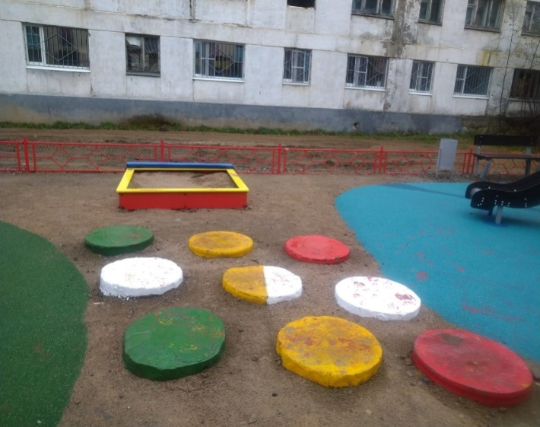 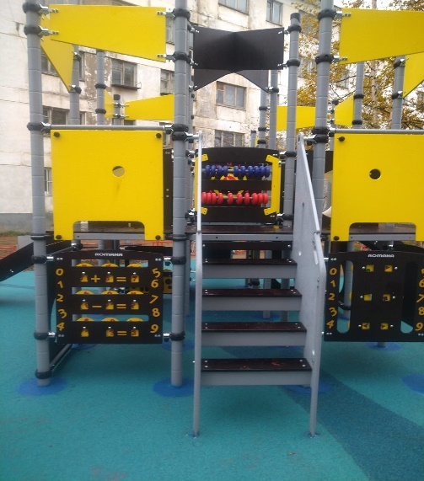

Представители:

1. ____________________/ ___Ильина Ю.А.

(подпись) (ф. и. о.)

1. ____________________/ ___Леньшин К.А.

(подпись) (ф. и. о.)

3. _____________________/___Кишко В.А.

(подпись) (ф. и. о.)

4. _____________________/____Сарвартдинов Э.Д.

(подпись) (ф. и. о.)

5. _____________________/____Карпова Н.Э.

(подпись) (ф. и. о.)

6. _____________________/____Войтеховская В.А.

(подпись) (ф. и. о.)